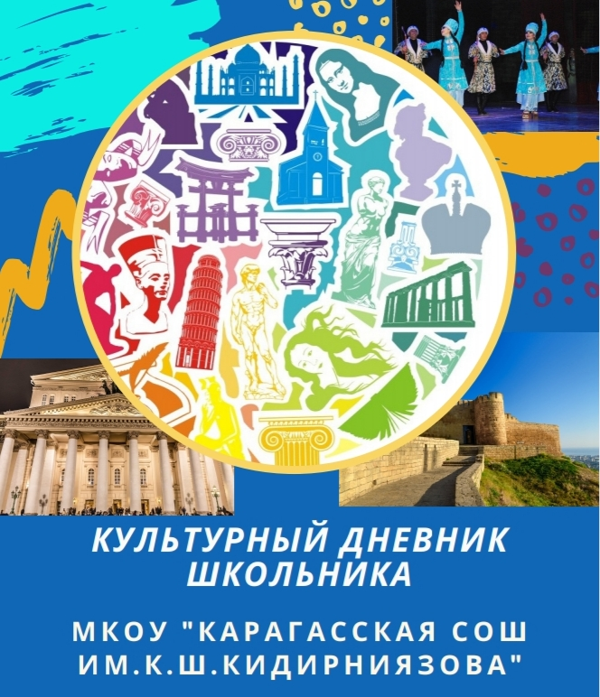

КУЛЬТУРНЫЙ
ДНЕВНИК ШКОЛЬНИКА
ученицы 5 «Б» класса
Адисовой Амины

2021 год

Дорогой друг!
Перед тобой культурный дневник школьника. Он предназначен не для выставления отметок и записывания домашнего задания. Он станет тебе полезен в другом.
В прошлом (да и сегодня) в России существовали традиции – люди вели дневники, записывая в них свои впечатления об увиденном, прочитанном, прочувственном. Многие из этих дневников стали впоследствии основой для создания знаменитых книг, проведения научных исследований, написания энциклопедий и словарей.
Твой культурный дневник поможет тебе сделать свои наблюдения, открытия, проекты и исследования в области истории, культуры и искусства Российской Федерации, Республики Дагестан и села и города. В нем ты сможешь представить собственные мысли после посещения музеев, концертных залов, памятных исторических мести своей малой родины.
Чтобы украсить дневник, ты можешь (вместе с родителями) подготовить фотографии, рисунки, коллажи, добавить в него тексты и другие материалы.
Желаем тебе интересных встреч, путешествий, знакомств с музыкой, спектаклями, выставками, народными традициями, архитектурными сооружениями!
Удачи!

Раздел 1. Приглашение к чтению.
№ | Дата, форма посещения (очная или дистанционная) | Посещение с родителями/групповое/индивидуальное | Название, место расположения | Впечатление | Фотографии

Раздел 2. Волшебный мир искусства.
№ | Дата, форма посещения (очная или дистанционная) | Посещение с родителями/групповое/индивидуальное | Название, место расположения | Впечатление | Фотографии

Раздел 3. Театральные встречи.
№ | Дата, форма посещения (очная или дистанционная) | Посещение с родителями/групповое/индивидуальное | Название, место расположения | Впечатление | Фотографии

Раздел 4. Удивительный мир кино.
№ | Дата, форма посещения (очная или дистанционная) | Посещение с родителями/групповое/индивидуальное | Название, место расположения | Впечатление | Фотографии
 | 12.03.2021, очная | Групповое, члены кружка «Тулпар» | Мастер-класс от Эмира Отевалиева МКОУ «Карагасская СОШ им. К.Ш.Кидирниязова» | Мне очень понравилась встреча с журналистом и специалистом по монтажу видео Эмиром Отевалиевым. Он очень подробно и интересно рассказал о профессии журналиста. Познакомил с программами, где можно легко и качественно смонтировать нужный видеоролик. Рассказал как работать с камерой, как работать со цветом и пространством, как озвучивать видео. Наш руководитель кружка Салимет Ахматовна, пообещала, что еще раз организует встречу с Э.Отевалиевым.

Раздел 5. Никто не забыт…
№ | Дата, форма посещения (очная или дистанционная) | Посещение с родителями/групповое/индивидуальное | Название, место расположения | Впечатление | Фотографии

Раздел 6. Музейное зазеркалье.
№ | Дата, форма посещения (очная или дистанционная) | Посещение с родителями/групповое/индивидуальное | Название, место расположения | Впечатление | Фотографии

Раздел 7. Мой Дагестан.
№ | Дата, форма посещения (очная или дистанционная) | Посещение с родителями/групповое/индивидуальное | Название, место расположения | Впечатление | Фотографии

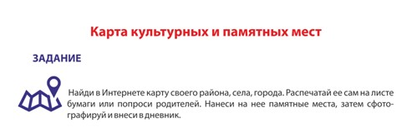

В оформлении дневника использованы фотоматериалы из открытого доступа сети интернет

